1 实验4 Vue生命周期

|  |  |  |  |  |  |
| --- | --- | --- | --- | --- | --- |
| 学号 |  | 姓名 |  | 班级 |  |
| 上课地点 |  | 教师 |  | 上课时间 |  |

**Notice：**

**1、实验内容都是老师手打，有错误难免，请自行更正。**

一． 实验目的

1. 了解和掌握Vue生命周期钩子。

2. 掌握beforeCreate，created，beforeMount，mounted，beforeUpdate，updated，beforeDestroy和destroyed等钩子的使用。

二． 实验内容

步骤1：为vue文件新增一个data字段msg，值为success。新增一个method：show，显示msg的值。

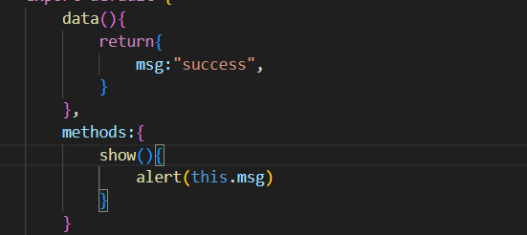

步骤2：在beforeCreate方法中显示msg的值，同时调用show方法。查看结果。

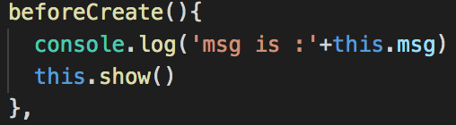

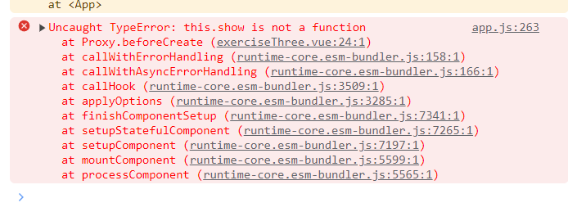

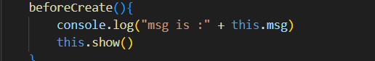

步骤3：在created方法中显示msg的值，同时调用show方法。查看结果。

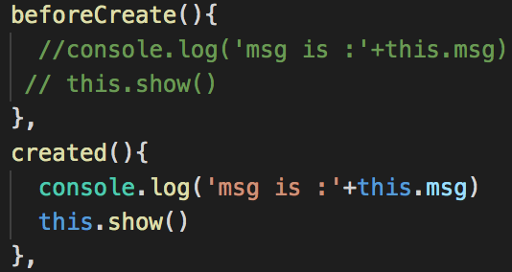

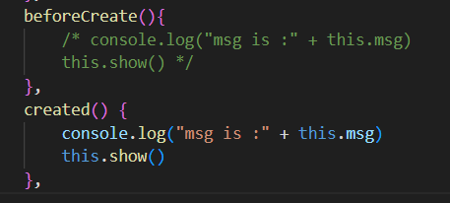

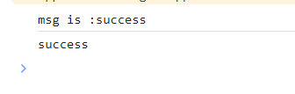

步骤4：为vue文件新增一个div。显示msg信息，并设置id。





步骤5：在beforeMount方法中获得id=msg的dom元素。查看结果。

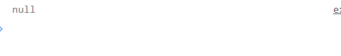

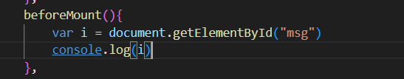

步骤6：在mounted方法中获得id=msg的dom元素。查看结果。

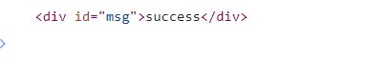

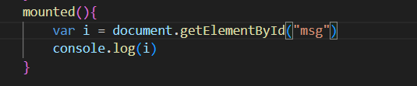

步骤7：为vue文件新增一个button。绑定modify方法，修改msg信息。modify方法中设置一个定时器，将msg修改为当前时间（或其他信息）。



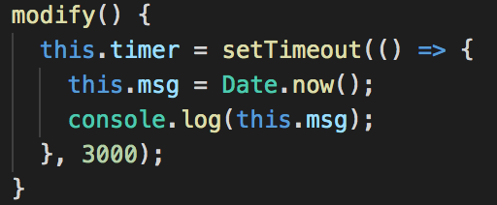

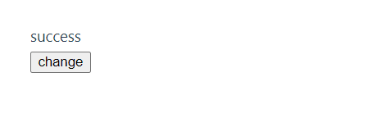

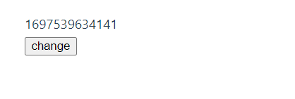

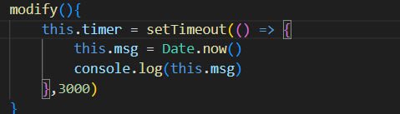



步骤8：在beforeUpdate方法中获得id=msg的dom元素的innerText。同时显示msg的信息。查看结果。

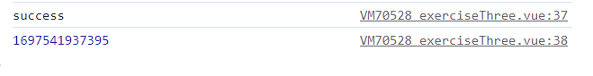

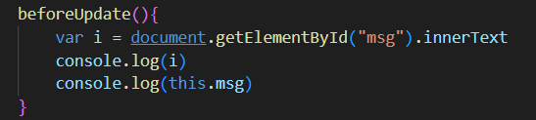

步骤9：在updated方法中获得id=msg的dom元素的innerText。同时显示msg的信息。查看结果。

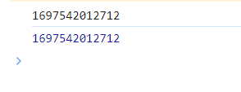

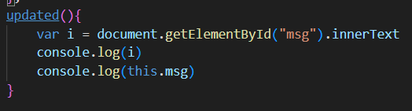

步骤10：在beforeDestroy方法中，不销毁timer。然后进行页面跳转时（即实现当前页面销毁后），该timer是否还会执行。

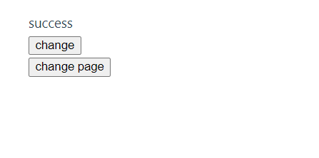

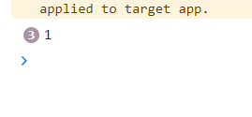

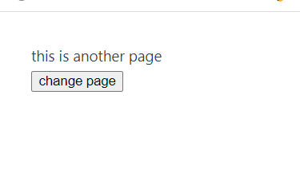

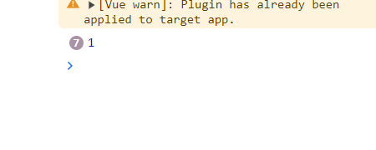

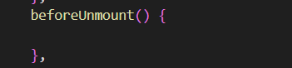

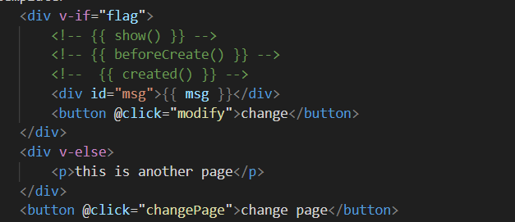

步骤11：在destroyed方法中，销毁timer。然后进行页面跳转时（即实现当前页面销毁后），该timer是否还会执行。

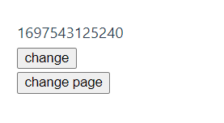

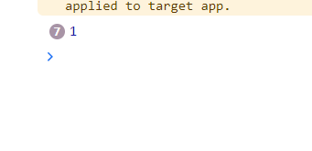

页面更新后，timer不执行了

